METODOLOGÍA DE TRABAJO DUA

Principio 1. Proporcionar múltiples formas de representación (visual, auditiva, oral)
Principio 2. Proporcionar múltiples formas de acción y expresión (uso de herramientas)
Principio 3. Proporcionar múltiples formas de implicación, motivación.

PLANIFICACIÓN MICROCURRICULAR DE LENGUA Y LITERATURA
PRIMER TRIMESTRE
DATOS INFORMATIVOS:
Nombre de la Institución: |  |  |  |  |  |  |  | Nombre del docente:
Grado / curos: |  |  | Segundo. |  |  |  |  | Fecha: |  |  |  |  | 26 de junio del 2025  21 de julio del 2025
APRENDIZAJE DISCIPLINAR: |  |  |  | Esta sección debe planificarse de manera individual o cooperativa si estiman conveniente.
OBJETIVOS DE APRENDIZAJE:  LENGUA Y LITERATURA. |  |  |  | O.LL.2.7. Usar los recursos de la biblioteca del aula y explorar las TIC para enriquecer las actividades de lectura y escritura literaria y no literaria  O.LL.2.8. Escribir Relatos y textos expositivos y descriptivos, en diversos soportes disponibles, y emplearlos como medios de comunicación y expresión del pensamiento.
DESTREZAS CON CRITERIOS DE DESEMPEÑO | INDICADORES DE EVALUACIÓN |  |  |  |  |  | ESTRATEGIAS METODOLÓGICAS ACTIVAS PARA LA ENSEÑANZA Y APRENDIZAJE |  |  |  |  | ACTIVIDADES EVALUATIVAS
Distinguir la intención comunicativa (persuadir, expresar emociones) que tienen diversos textos de uso cotidiano Ref. LL.2.1.1. | Reconoce el uso de textos escritos en la vida cotidiana, identifica su intención comunicativa. (Ref. I.LL.2.1.1.) |  |  |  |  |  | - TEMA: Descubro la intención del texto.  - EXPERIENCIA.  - Observar la escena y expreso lo que hacen los personajes.  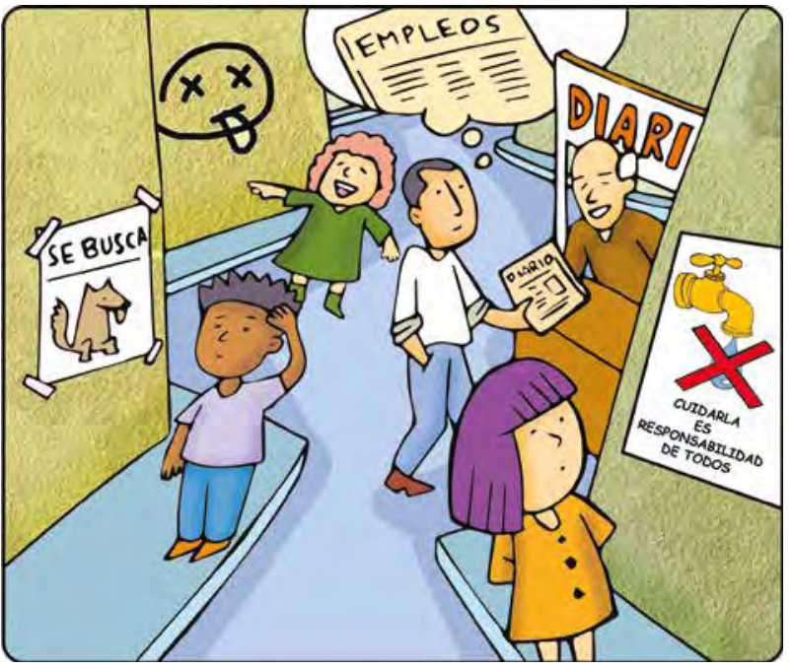  - REFLEXIÓN.  - Activar de conocimientos previos a través de la estrategia preguntas exploratorias  ¿Cómo se comunican las personas?  - ¿Qué tipos de lenguaje conoce?  - ¿Cómo informan a las personas en qué lugar se encuentran o que servicios hay en esos lugares?  - ¿Cómo se informa que pasa en el acontecer nacional e internacional?  - ¿Qué hacen las personas que aparecen en el texto de la página 11 del texto de Lengua?  - Contestar preguntas y aclaración de dudas.  - CONCEPTUALIZACIÓN.  - Explicar que las personas nos comunicamos por varios tipos de lenguaje.  - Ejemplificación de los tipos de lenguaje usando medios tecnológicos.  - Distinguir que es de la intención comunicativa (persuadir, expresar emociones, informar, requerir, etc.) que tienen diversos textos de uso cotidiano  - Analizar el propósito del contenido de varios textos.  - Analizar de diferentes tipos de textos para Identificar de la intención comunicativa.  - APLICACIÓN.  - Elaborar de un organizador gráfico con los tipos de textos y los diferentes intenciones comunicativas. |  |  |  |  | Técnica:  Observar.  Medición.  Instrumento:  Evaluación.  Trabajos prácticos.  Escucho a mi docente la lectura del siguiente texto y luego lo repito con mis propias palabras.  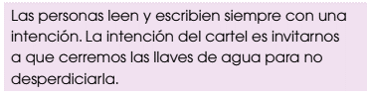
Emitir opiniones valorativas sobre la utilidad de la Informar contenida en textos de uso cotidiano. (LL.2.1.2.) | Reconoce el uso de textos escritos en la vida cotidiana, identifica su intención comunicativa. (Ref. I.LL.2.1.1.) |  |  |  |  |  | - EXPERIENCIA.  - Observar la imagen y describir su mensaje.  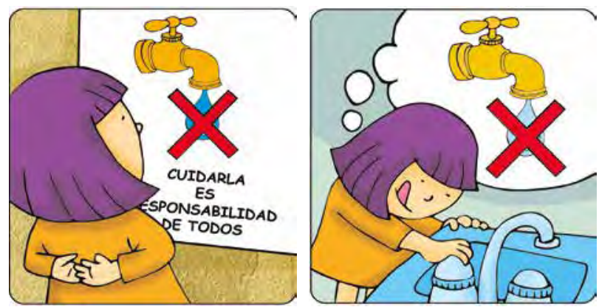  - REFLEXIÓN.  - Activar de conocimientos previos a través de la estrategia preguntas exploratorias de la página 11 del texto.  - ¿Qué tema trata el cartel?  - ¿Qué nos dice?  - ¿Quién pudo haber hecho el cartel?  - ¿Para qué?  - ¿Cuál es la intención de este cartel?  - ¿Qué hizo la niña cuando llegó a su casa?  - ¿Hizo lo que el cartel pedía?  - ¿El cartel logró su propósito?  - CONCEPTUALIZACIÓN.  - Escuchar de la lectura por parte de la docente.  - Repetir lo que dice el cartel con las propias palabras de los niños (parafrasear)  - Identificar de la intención del cartel: que invita a los niños a que cuidemos el agua cerrando las llaves.  - Presentar otros carteles e Identificar de la intensión comunicativa usando medios tecnológicos.  - Emisión de opiniones con honestidad o valoración sobre la utilidad de la Informar de diferentes textos.  - APLICACIÓN.  - Realizar un pequeño resumen con un organizador gráfico. |  |  |  |  | Técnica:  Observar.  Medición.  Instrumento:  Evaluación.  Trabajos prácticos.  Observo el siguiente cartel y encuentro las semejanzas con el anterior.  
Escucharr con atención a un interlocutor y formular o responder preguntas. (LL .2.2.2.) | Muestra capacidad de Escuchar al mantener el tema de Conversar e intercambiar ideas. (Ref. I.LL.2.3.1.) |  |  |  |  |  | - TEMA: Sucedió en la ventana.  - EXPERIENCIA.  - Observar las imágenes de la página 12 del texto del estudiante.  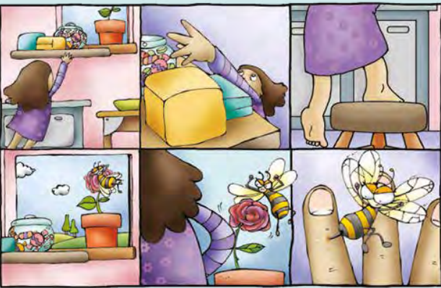  - REFLEXIÓN.  - Describir cada una de las imágenes de la historia.  - Escribir en cada una de las imágenes lo que sucede en la historieta con ayuda de la docente.  - CONCEPTUALIZACIÓN.  - Relatar como quedo la historia.  - Relatar entre pares de lo que entiende de la historia de acuerdo a las gráficas.  - Dialogar en forma grupal de lo que conocen de las abejas ¿Qué hacen? ¿Dónde viven? ¿Qué productos se hacen con miel? ¿Por qué las debemos cuidar?  - APLICACIÓN.  - Investigar en diferentes fuentes de Informar sobre las abejas.  - Informar en la clase de lo que investigó. |  |  |  |  | Técnica:  Observar.  Medición.  Instrumento:  Evaluación.  Trabajos prácticos.  Narramos, en parejas, diferentes versiones de la historia y las compartimos.  Averiguo sobre las abejas: ¿Qué hacen? ¿Dónde viven? ¿Qué productos se hacen con miel?
Expresar de manera espontánea sus necesidades en situaciones informales de la vida cotidiana. (LL .2.2.1.) | I.LL.2.3.2. Interviene espontáneamente en situaciones informales de comunicación oral, expresa ideas, s y necesidades con un vocabulario pertinente a la situación comunicativa, y sigue las pautas básicas de la comunicación oral. (I.3.) |  |  |  |  |  | - Tema: ¡COMPARTO CON MIS COLEGAS MIS EXPERIENCIAS!  - EXPERIENCIA.  - Observar de las imágenes de la página 14 del texto.  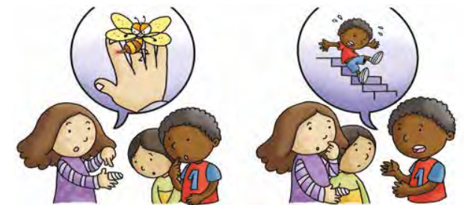  - REFLEXIÓN.  - Describir de lo que los niños están realizando.  - CONCEPTUALIZACIÓN.  - Presentar diversas acciones usando medios tecnológicos.  - Conversar de forma libre lo que han vivido los estudiantes u personas allegadas a ellos.  - Escribir con los propios códigos de escritura.  - Ordenar ideas y Escribir lo que primero ocurrió, luego después que pasó y cómo termino la Escribir con los propios códigos de otras s manteniendo una secuencia lógica.  - APLICACIÓN.  - Realizar de las actividades del texto del estudiante página 14-15. |  |  |  |  | Técnica:  Observar.  Medición.  Instrumento:  Evaluación.  Trabajos prácticos.  Ordeno las ideas. Uso mis propios códigos para anotar:  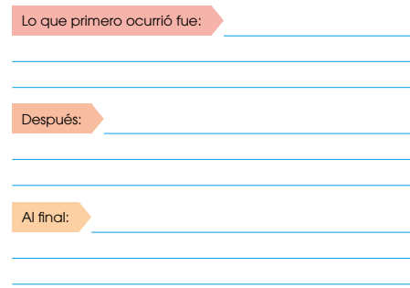  Encierro las actitudes que debo tener mientras escucho las intervenciones de mis compañeros y compañeras.  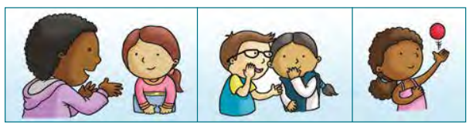
Usar las pautas básicas de la comunicación oral en situaciones de aula (turnos en la Conversar, Escuchar activa) y emplear el vocabulario acorde con la situación comunicativa. (LL.2.2.3.) | Muestra capacidad de Escuchar al mantener el tema de Conversar e intercambiar ideas. (Ref. I.LL.2.3.1.) |  |  |  |  |  | - TEMA: DESARROLLO DE LA CONCIENCIA LINGÜÍSTICA.  - EXPERIENCIA.  - Estrategia lluvia de ideas sobre el tema de Conversar.  - REFLEXIÓN.  - Observar las manos de la imagen y describir que hago con las mías.    - Planificar el discurso: planificación de lo que se quiere decir en las conversaciones.  - CONCEPTUALIZACIÓN.  - Conducir el discurso: indicaciones que se quiere hablar (gestos, sonidos, frases). Toma de la palabra en el momento idóneo. Aprovechamiento de la palabra.  - Dejar la palabra a otro. Formular y responder preguntas.  - Producir el texto: Pronunciación con claridad las palabras usando medios tecnológicos.  - Uso de las manos y los gestos de la cara para expresar el mensaje mirada a los ojos del interlocutor.  - APLICACIÓN.  - Conversar con fluidez.  - Formulación de preguntas para asegurar la comprensión.  - Realizar de conversaciones con diferentes temas cotidianos  - Escribir con el propio código lo que quiere decir en las conversaciones. |  |  |  |  | Técnica:  Observar.  Medición.  Instrumento:  Evaluación.  Trabajos prácticos.  Formulo oraciones con las palabras que corresponden a los dibujos de cada fila.  Pinto un círculo por cada palabra que forma la oración.  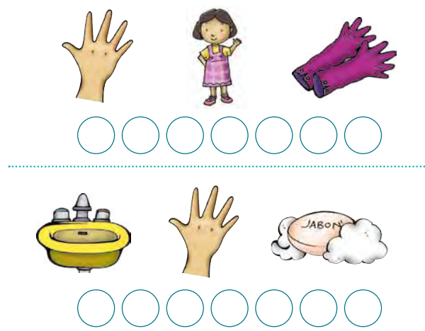
Reflexionar sobre la expresión oral con uso de la conciencia lingüística en contextos cotidianos. Ref. LL.2.2.4. | Interviene espontáneamente en situaciones informales de comunicación oral, expresa ideas, experiencias y necesidades. (Ref. I.LL.2.3.2.) |  |  |  |  |  | - EXPERIENCIA.  - Presentar diferentes gráficos (láminas, cuentos sin palabras, recortes dibujos, canciones, trabalenguas, rimas para desarrollar la conciencia léxica, semántica, sintáctica y fonológica.  - REFLEXIÓN.  - Observar de la gráfica de unos niños jugando con las manos.    - CONCEPTUALIZACIÓN.  - Formación de una oración de lo que los niños realizan.  - Conteo y representación del número de palabras de la oración.  - Movimiento de las palabras de la oración, conservando el sentido.  - Observar la página 16-18 y describir sus elementos.  - Añado más palabras a la oración, modificando su significado. (conciencia léxica) usando medios tecnológicos.  - Identificar de los sonidos que forman las palabras en forma oral, pero sin decir el nombre de la letra (para decir el sonido de “m” diremos solamente /mmm/alargado ya que es importante que los estudiantes logren diferenciar los distintos sonidos del castellano, la palabra mano la pronunciaremos /mmaannoo/ pero evitaremos decir /m/ /a/ /n/ /o/ fragmentación en fonemas o /ma/ /no/fragmentación en sílabas) conciencia fonológica.  - Significación de la palabra mano de acuerdo a diferentes contextos. (conciencia semántica)  - APLICACIÓN.  - Repetición del proceso para con cada una de estas palabras.  - Primera serie: mano, dedo, uña, pie.  Segunda serie: lobo, ratón, jirafa.  Tercera serie: queso, leche, galleta/yogur.  - Realizar las actividades de las páginas 19-23 |  |  |  |  | Técnica:  Observar.  Medición.  Instrumento:  Evaluación.  Trabajos prácticos.  Observo los dibujos, digo oraciones y pinto un círculo por cada palabra dicha.  Juego a aumentar o disminuir palabras en cada oración.  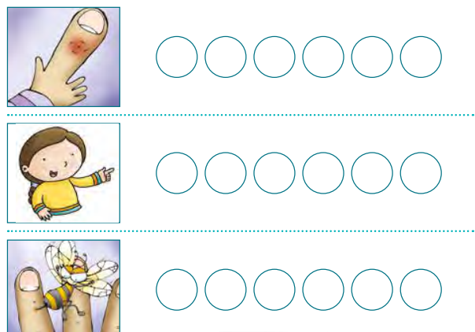  Observo los dibujos y formulo una oración. Pinto un círculo por cada palabra dicha. Juego a aumentar o quitar palabras a las oraciones.  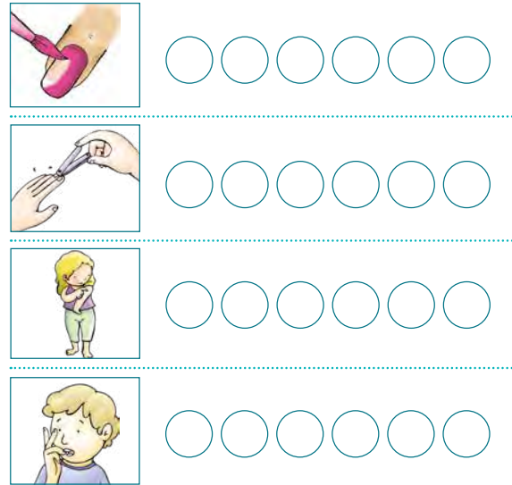  Observo los dibujos y formulo oraciones. Pinto un círculo por cada palabra dicha. Juego a aumentar o quitar palabras.  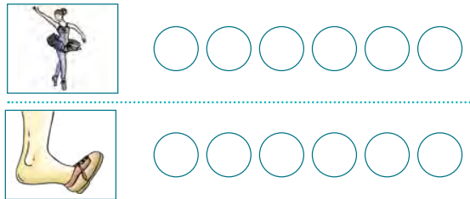
LL.2.4.7. Aplicar progresivamente las reglas de Escritura la fonológica en la Escritura de fonemas que tienen dos y tres representaciones gráficas, la letra que representa los sonidos /ks/: “x”, la letra que no tiene sonido: “h” y la letra “w” que tiene escaso uso en castellano. | I.LL.2.9.2. Aplica progresivamente las reglas de Escritura la fonológica en la Escritura de fonemas que tienen dos y tres representaciones gráficas; la letra formada por dos sonidos /ks/: “x”, la letra que no tiene sonido: “h” y la letra “w” que tiene escaso uso en castellano. (I.3.)  . |  |  |  |  |  | - TEMA: Reconozco los fonemas. ”m”  - EXPERIENCIA.  - Adquisición del código alfabético: Fonema: /m/  - REFLEXIÓN.  - Observar de láminas, carteles, gráficos, pictogramas, videos con los fonemas en estudio usando medios tecnológicos.  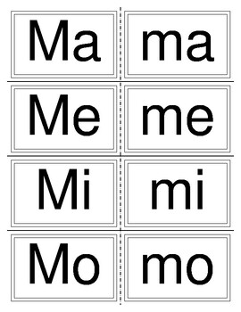  - Presentar una canción, trabalenguas, adivinanza, retahíla, con el fonema en estudio.  - CONCEPTUALIZACIÓN.  - Manifestación del primer sonido de la palabra generadora /m/an.  - Identificar de los sonidos estudiados en diferentes gráficos.  - Reconocimiento de los sonidos escribiendo un punto donde corresponde el sonido.  - Trabajo en forma oral  - Identificar del número de palabras que forman una frase u oración con los fonemas /m/ /a/  - Variación del orden que tienen las palabras sin modificación de su sentido  - Añado más palabras a la frase u oración y sustitución de palabras para formar nuevas oraciones (conciencia léxica)  - Cambio las palabras dentro de la oración de modo que tengan sentido, para que se reconozca que hay una forma de estructurar las oraciones y así se analiza la función que cumple cada palabra en la oración (conciencia sintáctica).  - APLICACIÓN.  - Digo el primer sonido de los nombres de los dibujos de cada fila. Tacho el dibujo que no corresponde a la serie y digo por qué.  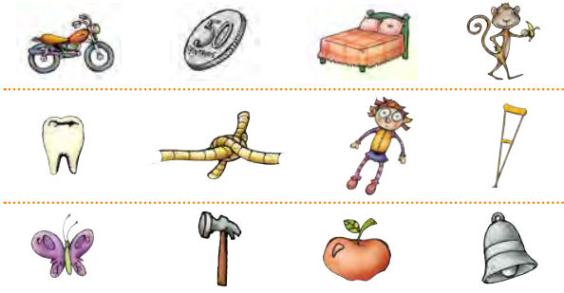 |  |  |  |  | Técnica:  Observar.  Medición.  Instrumento:  Evaluación.  Trabajos prácticos.  Digo el primer sonido de los nombres de los dibujos de cada fila. Tacho el dibujo que no corresponde a la serie y digo por qué.  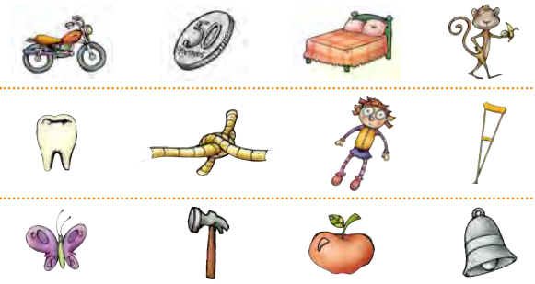  Pongo una X en la casilla que corresponde al sonido /m/ en cada palabra que nombra el dibujo.  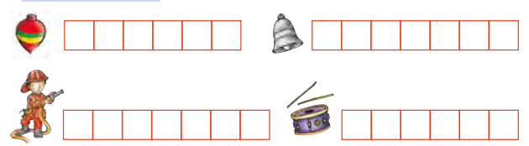  Tacho el dibujo cuyo nombre tiene los dos últimos sonidos distintos a los del dibujo del recuadro.  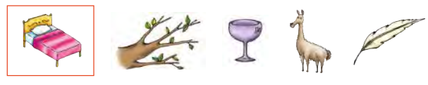
LL.2.4.7. Aplicar progresivamente las reglas de Escritura mediante la fonológica en la Escritura de fonemas que tienen dos y tres representaciones gráficas, la letra que representa los sonidos /ks/: “x”, la letra que no tiene sonido: “h” y la letra “w” que tiene escaso uso en castellano. | I.LL.2.9.2. Aplica progresivamente las reglas de Escritura la fonológica en la Escritura de fonemas que tienen dos y tres representaciones gráficas; la letra formada por dos sonidos /ks/: “x”, la letra que no tiene sonido: “h” y la letra “w” que tiene escaso uso en castellano. (I.3.)  . |  |  |  |  |  | - TEMA: Reconozco los fonemas “a”.  - EXPERIENCIA.  - Adquisición del código alfabético: Fonema: /a/  - REFLEXIÓN.  - Observar de láminas, carteles, gráficos, pictogramas, videos con los fonemas en estudio usando medios tecnológicos.  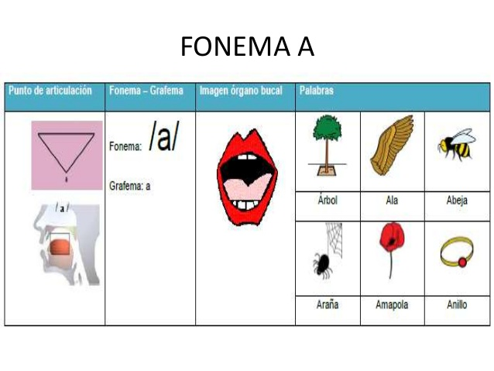  - CONCEPTUALIZACIÓN.  - Presentar una canción, trabalenguas, adivinanza, retahíla, con el fonema en estudio.  - Manifestación del primer sonido de la palabra generadora.  - Identificar de los sonidos estudiados en diferentes gráficos.  - Reconocimiento de los sonidos escribiendo un punto donde corresponde el sonido.  - Trabajo en forma oral  - Identificar del número de palabras que forman una frase u oración con los fonemas /a/  - APLICACIÓN.  - Variación del orden que tienen las palabras sin modificación de su sentido en la página 26-27 |  |  |  |  | Técnica:  Observar.  Medición.  Instrumento:  Evaluación.  Trabajos prácticos.  Dibujo una X en la casilla que corresponde al sonido /a/ en cada palabra.  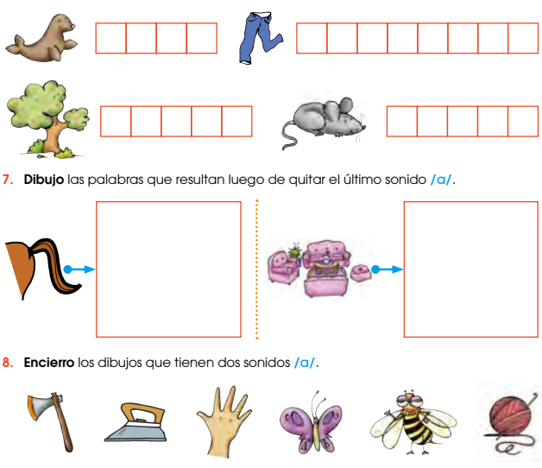  Digo los dos últimos sonidos de los nombres de los dibujos. Encierro el dibujo que completa la serie.  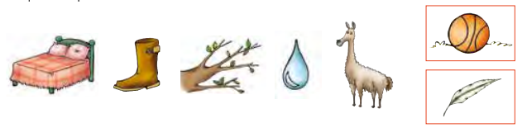
LL.2.4.7. Aplicar progresivamente las reglas de Escritura mediante la fonológica en la Escritura de fonemas que tienen dos y tres representaciones gráficas, la letra que representa los sonidos /ks/: “x”, la letra que no tiene sonido: “h” y la letra “w” que tiene escaso uso en castellano. | I.LL.2.9.2. Aplica progresivamente las reglas de Escritura la fonológica en la Escritura de fonemas que tienen dos y tres representaciones gráficas; la letra formada por dos sonidos /ks/: “x”, la letra que no tiene sonido: “h” y la letra “w” que tiene escaso uso en castellano. (I.3.)  . |  |  |  |  |  | - TEMA: Reconozco los fonemas “n”.  - EXPERIENCIA.  - Adquisición del código alfabético: Fonema: n/  - REFLEXIÓN.  - Observar de láminas, carteles, gráficos, pictogramas, videos con los fonemas en estudio usando medios tecnológicos.  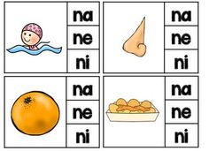  - CONCEPTUALIZACIÓN.  - Presentar una canción, trabalenguas, adivinanza, retahíla, con el fonema en estudio.  - Identificar de los sonidos estudiados en diferentes gráficos.  - Reconocimiento de los sonidos escribiendo un punto donde corresponde el sonido.  - Trabajo en forma oral con palabras de la n  - Identificar del número de palabras que forman una frase u oración con los fonemas /n/  - Variación del orden que tienen las palabras sin modificación de su sentidos.  - APLICACIÓN.  - Resolver las actividades de la página 28-29. |  |  |  |  | Técnica:  Observar.  Medición.  Instrumento:  Evaluación.  Trabajos prácticos.  Encierro el dibujo de cada fila cuya palabra no tiene los dos últimos sonidos del nombre del dibujo del recuadro.  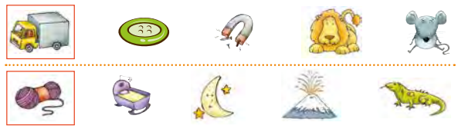  Coloreo la casilla que corresponde al sonido /n/ en la palabra que nombra el dibujo.  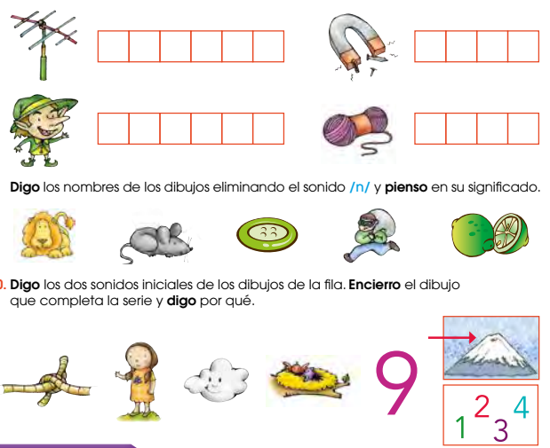
LL.2.4.7. Aplicar progresivamente las reglas de Escritura mediante la fonológica en la Escritura de fonemas que tienen dos y tres representaciones gráficas, la letra que representa los sonidos /ks/: “x”, la letra que no tiene sonido: “h” y la letra “w” que tiene escaso uso en castellano. | I.LL.2.9.2. Aplica progresivamente las reglas de Escritura la fonológica en la Escritura de fonemas que tienen dos y tres representaciones gráficas; la letra formada por dos sonidos /ks/: “x”, la letra que no tiene sonido: “h” y la letra “w” que tiene escaso uso en castellano. (I.3.)  . |  |  |  |  |  | - TEMA: Reconozco los fonemas “o”.  - EXPERIENCIA.  - Adquisición del código alfabético: Fonema: /o/  - REFLEXIÓN.  - Observar de láminas, carteles, gráficos, pictogramas, videos con los fonemas en estudio usando medios tecnológicos.  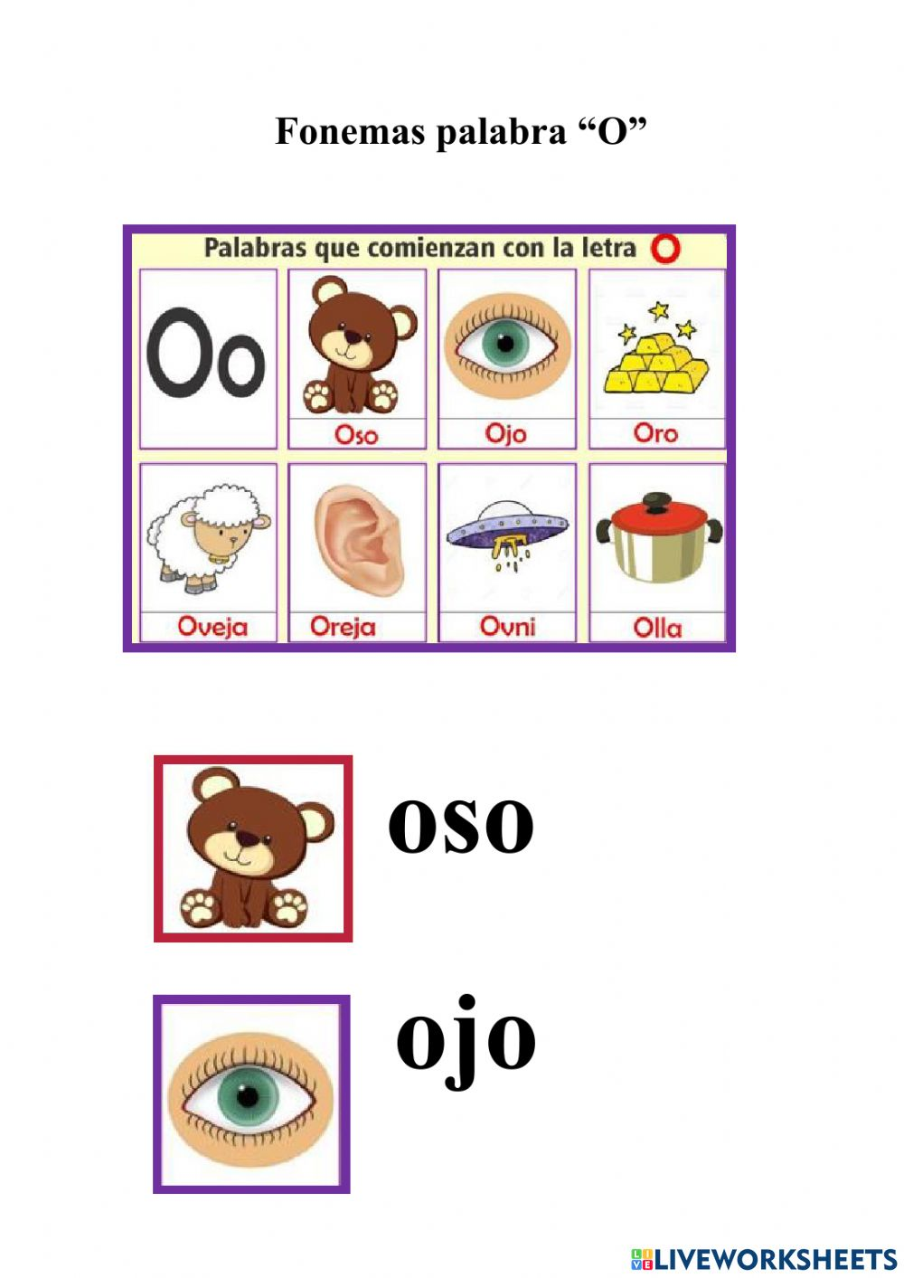  - CONCEPTUALIZACIÓN.  - Presentar una canción, trabalenguas, adivinanza, retahíla, con el fonema en estudio.  - Manifestación del primer sonido de la palabra generadora.  - Identificar de los sonidos estudiados en diferentes gráficos.  - Reconocimiento de los sonidos escribiendo un punto donde corresponde el sonido.  - Trabajo en forma oral.  - Identificar del número de palabras que forman una frase u oración con los fonemas /o/  - Variación del orden que tienen las palabras sin modificación de su sentidos.  - APLICACIÓN.  - Realizar las actividades de la página 30-31. |  |  |  |  | Técnica:  Observar.  Medición.  Instrumento:  Evaluación.  Trabajos prácticos.  Coloreo la casilla que corresponde al sonido /o/ en las palabras que nombran los dibujos.  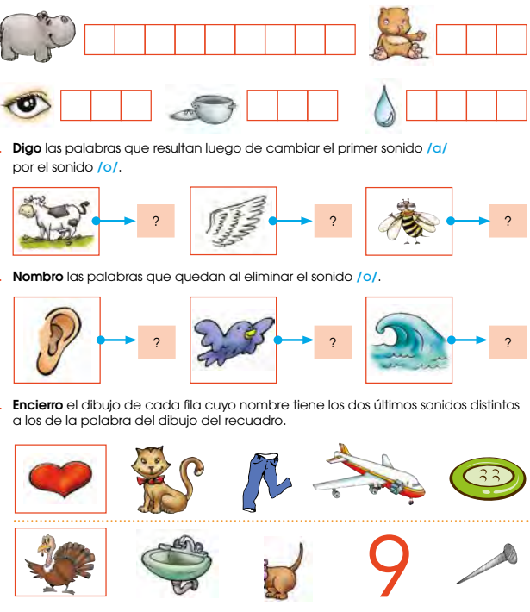
LL.2.4.7. Aplicar progresivamente las reglas de Escritura mediante la fonológica en la Escritura de fonemas que tienen dos y tres representaciones gráficas, la letra que representa los sonidos /ks/: “x”, la letra que no tiene sonido: “h” y la letra “w” que tiene escaso uso en castellano. | I.LL.2.9.2. Aplica progresivamente las reglas de Escritura la fonológica en la Escritura de fonemas que tienen dos y tres representaciones gráficas; la letra formada por dos sonidos /ks/: “x”, la letra que no tiene sonido: “h” y la letra “w” que tiene escaso uso en castellano. (I.3.)  . |  |  |  |  |  | - TEMA: Reconozco los fonemas “d”.  - EXPERIENCIA.  - Adquisición del código alfabético: Fonema: /d/  - REFLEXIÓN.  - Observar de láminas, carteles, gráficos, pictogramas, videos con los fonemas en estudio usando medios tecnológicos.  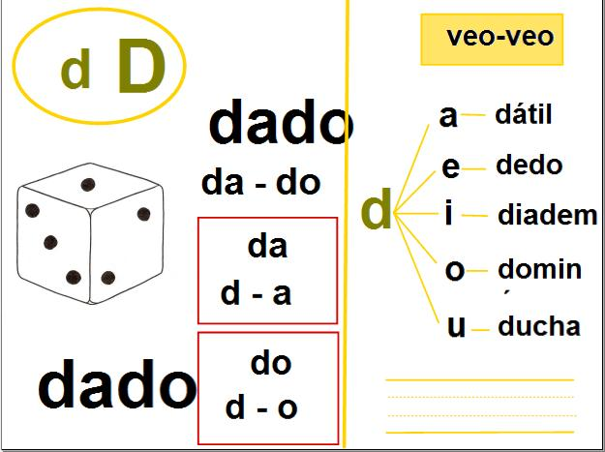  - CONCEPTUALIZACIÓN.  - Presentar una canción, trabalenguas, adivinanza, retahíla, con el fonema en estudio.  - Manifestación del primer sonido de la palabra generadora.  - Identificar de los sonidos estudiados en diferentes gráficos.  - Reconocimiento de los sonidos escribiendo un punto donde corresponde el sonido.  - Trabajo en forma oral.  - Identificar del número de palabras que forman una frase u oración con los fonemas /d/  - Variación del orden que tienen las palabras sin modificación de su sentidos.  - APLICACIÓN.  - Realizar las actividades de la página 32-33. |  |  |  |  | Técnica:  Observar.  Medición.  Instrumento:  Evaluación.  Trabajos prácticos.  Digo los dos sonidos iniciales de las palabras que nombran los dibujos de cada fila. Encierro el dibujo que completa la serie y digo por qué.  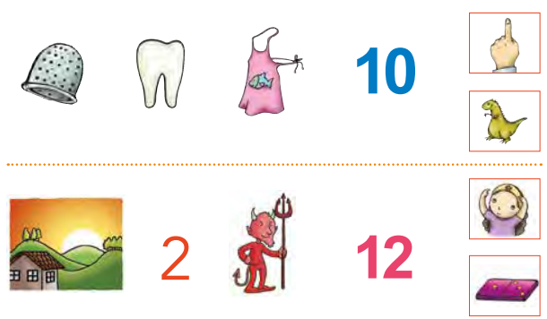  Tacho el dibujo de cada fila cuya palabra tiene los dos últimos sonidos diferentes a los del dibujo del recuadro.  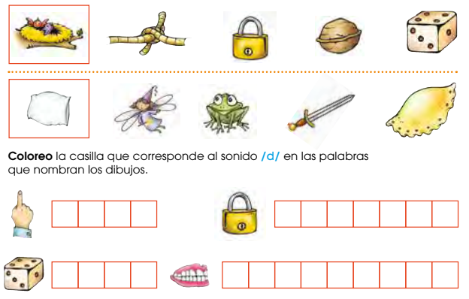
LL.2.4.7. Aplicar progresivamente las reglas de Escritura mediante la fonológica en la Escritura de fonemas que tienen dos y tres representaciones gráficas, la letra que representa los sonidos /ks/: “x”, la letra que no tiene sonido: “h” y la letra “w” que tiene escaso uso en castellano. | I.LL.2.9.2. Aplica progresivamente las reglas de Escritura la fonológica en la Escritura de fonemas que tienen dos y tres representaciones gráficas; la letra formada por dos sonidos /ks/: “x”, la letra que no tiene sonido: “h” y la letra “w” que tiene escaso uso en castellano. (I.3.)  . |  |  |  |  |  | - TEMA: Reconozco los fonemas “e”.  - EXPERIENCIA.  - Adquisición del código alfabético: Fonema: /o/  - REFLEXIÓN.  - Observar de láminas, carteles, gráficos, pictogramas, videos con los fonemas en estudio usando medios tecnológicos.  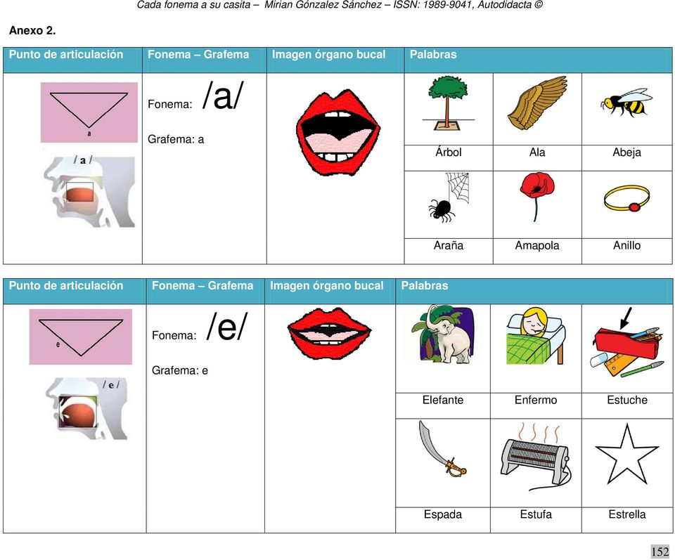  - CONCEPTUALIZACIÓN.  - Presentar una canción, trabalenguas, adivinanza, retahíla, con el fonema en estudio.  - Manifestación del primer sonido de la palabra generadora.  - Identificar de los sonidos estudiados en diferentes gráficos.  - Reconocimiento de los sonidos escribiendo un punto donde corresponde el sonido.  - Trabajo en forma oral.  - Identificar del número de palabras que forman una frase u oración con los fonemas /e/  - Variación del orden que tienen las palabras sin modificación de su sentidos.  - APLICACIÓN.  - Realizar las actividades de la página 34-35. |  |  |  |  | Técnica:  Observar.  Medición.  Instrumento:  Evaluación.  Trabajos prácticos.  Dibujo una X en las casillas que corresponden al sonido /e/ en el nombre de cada dibujo.  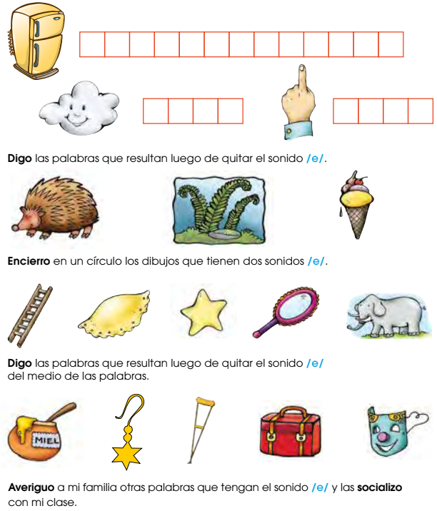
LL.2.4.7. Aplicar progresivamente las reglas de Escritura mediante la fonológica en la Escritura de fonemas que tienen dos y tres representaciones gráficas, la letra que representa los sonidos /ks/: “x”, la letra que no tiene sonido: “h” y la letra “w” que tiene escaso uso en castellano. | I.LL.2.9.2. Aplica progresivamente las reglas de Escritura la fonológica en la Escritura de fonemas que tienen dos y tres representaciones gráficas; la letra formada por dos sonidos /ks/: “x”, la letra que no tiene sonido: “h” y la letra “w” que tiene escaso uso en castellano. (I.3.)  . |  |  |  |  |  | - TEMA: Reconozco los fonemas “u”.  - EXPERIENCIA.  - Adquisición del código alfabético: Fonema: /o/  - REFLEXIÓN.  - Observar de láminas, carteles, gráficos, pictogramas, videos con los fonemas en estudio usando medios tecnológicos.  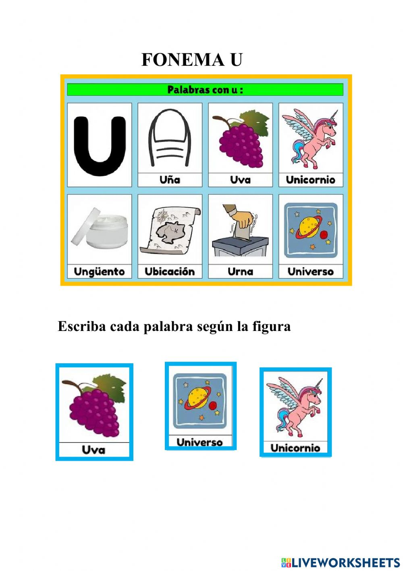  - CONCEPTUALIZACIÓN.  - Presentar una canción, trabalenguas, adivinanza, retahíla, con el fonema en estudio.  - Manifestación del primer sonido de la palabra generadora.  - Identificar de los sonidos estudiados en diferentes gráficos.  - Reconocimiento de los sonidos escribiendo un punto donde corresponde el sonido.  - Trabajo en forma oral.  - Identificar del número de palabras que forman una frase u oración con los fonemas /u/  - Variación del orden que tienen las palabras sin modificación de su sentidos.  - APLICACIÓN.  - Realizar las actividades de la página 36-37. |  |  |  |  | Técnica:  Observar.  Medición.  Instrumento:  Evaluación.  Trabajos prácticos.  Dibujo una X en la casilla que corresponde al sonido /u/ en el nombre de cada dibujo.  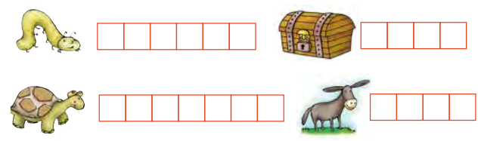  Digo los sonidos que tienen en común los nombres de los dibujos de cada fila.  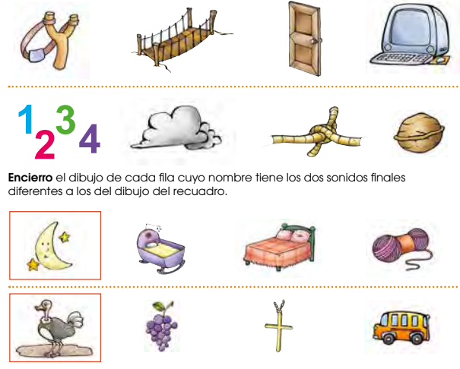
LL.2.4.7. Aplicar progresivamente las reglas de Escritura mediante la fonológica en la Escritura de fonemas que tienen dos y tres representaciones gráficas, la letra que representa los sonidos /ks/: “x”, la letra que no tiene sonido: “h” y la letra “w” que tiene escaso uso en castellano. | I.LL.2.9.2. Aplica progresivamente las reglas de Escritura la fonológica en la Escritura de fonemas que tienen dos y tres representaciones gráficas; la letra formada por dos sonidos /ks/: “x”, la letra que no tiene sonido: “h” y la letra “w” que tiene escaso uso en castellano. (I.3.)  . |  |  |  |  |  | - TEMA: Reconozco los fonemas “ñ”.  - EXPERIENCIA.  - Adquisición del código alfabético: Fonema: /o/  - REFLEXIÓN.  - Observar de láminas, carteles, gráficos, pictogramas, videos con los fonemas en estudio usando medios tecnológicos.  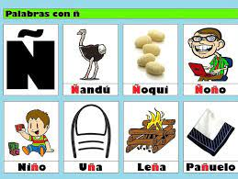  - CONCEPTUALIZACIÓN.  - Presentar una canción, trabalenguas, adivinanza, retahíla, con el fonema en estudio.  - Manifestación del primer sonido de la palabra generadora.  - Identificar de los sonidos estudiados en diferentes gráficos.  - Reconocimiento de los sonidos escribiendo un punto donde corresponde el sonido.  - Trabajo en forma oral.  - Identificar del número de palabras que forman una frase u oración con los fonemas /ñ/  - Variación del orden que tienen las palabras sin modificación de su sentidos.  - APLICACIÓN.  - Realizar las actividades de la página 38-39. |  |  |  |  | Técnica:  Observar.  Medición.  Instrumento:  Evaluación.  Trabajos prácticos.  Nombro los dibujos y encierro al que no corresponde. Digo por qué.  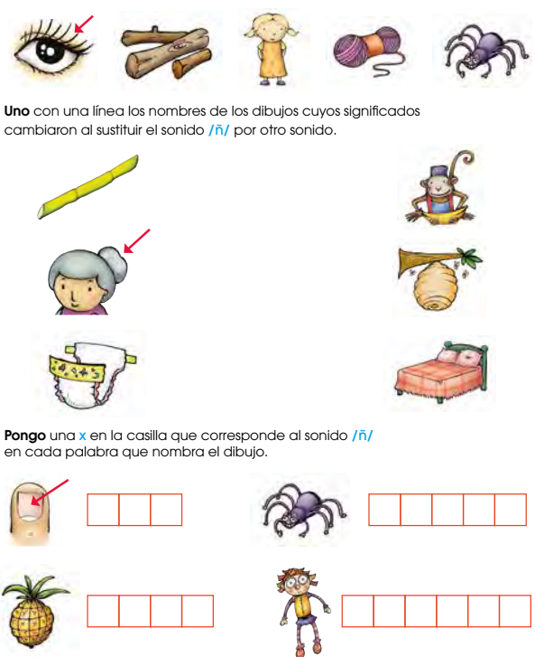
LL.2.4.7. Aplicar progresivamente las reglas de Escritura mediante la fonológica en la Escritura de fonemas que tienen dos y tres representaciones gráficas, la letra que representa los sonidos /ks/: “x”, la letra que no tiene sonido: “h” y la letra “w” que tiene escaso uso en castellano. | I.LL.2.9.2. Aplica progresivamente las reglas de Escritura la fonológica en la Escritura de fonemas que tienen dos y tres representaciones gráficas; la letra formada por dos sonidos /ks/: “x”, la letra que no tiene sonido: “h” y la letra “w” que tiene escaso uso en castellano. (I.3.)  . |  |  |  |  |  | - TEMA: Reconozco los fonemas “p”.  - EXPERIENCIA.  - Adquisición del código alfabético: Fonema: /o/  - REFLEXIÓN.  - Observar de láminas, carteles, gráficos, pictogramas, videos con los fonemas en estudio usando medios tecnológicos.  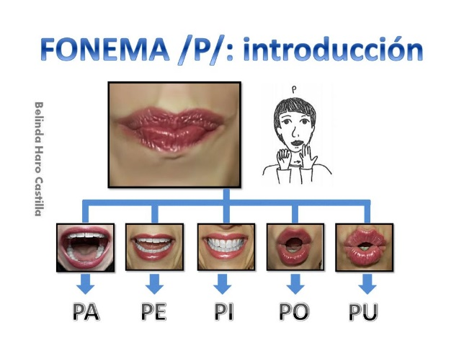  - CONCEPTUALIZACIÓN.  - Presentar una canción, trabalenguas, adivinanza, retahíla, con el fonema en estudio.  - Manifestación del primer sonido de la palabra generadora.  - Identificar de los sonidos estudiados en diferentes gráficos.  - Reconocimiento de los sonidos escribiendo un punto donde corresponde el sonido.  - Trabajo en forma oral.  - Identificar del número de palabras que forman una frase u oración con los fonemas /p/  - Variación del orden que tienen las palabras sin modificación de su sentidos.  - APLICACIÓN.  - Realizar las actividades de la página 40-41. |  |  |  |  | Técnica:  Observar.  Medición.  Instrumento:  Evaluación.  Trabajos prácticos.  Nombro los dibujos y encierro al que no corresponde a la serie. Digo por qué.  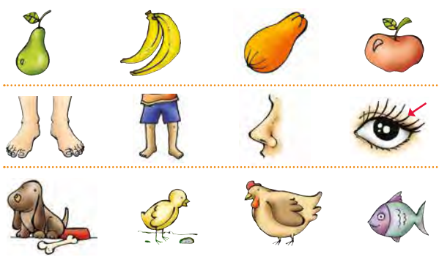  Pongo una x en la casilla que corresponde al sonido /p/en el nombre de cada dibujo.  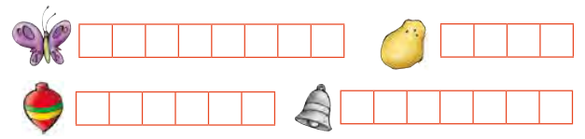
LL.2.4.7. Aplicar progresivamente las reglas de Escritura mediante la fonológica en la Escritura de fonemas que tienen dos y tres representaciones gráficas, la letra que representa los sonidos /ks/: “x”, la letra que no tiene sonido: “h” y la letra “w” que tiene escaso uso en castellano. | I.LL.2.9.2. Aplica progresivamente las reglas de Escritura la fonológica en la Escritura de fonemas que tienen dos y tres representaciones gráficas; la letra formada por dos sonidos /ks/: “x”, la letra que no tiene sonido: “h” y la letra “w” que tiene escaso uso en castellano. (I.3.)  . |  |  |  |  |  | - TEMA: Reconozco los fonemas “i”.  - EXPERIENCIA.  - Adquisición del código alfabético: Fonema: /o/  - REFLEXIÓN.  - Observar de láminas, carteles, gráficos, pictogramas, videos con los fonemas en estudio usando medios tecnológicos.  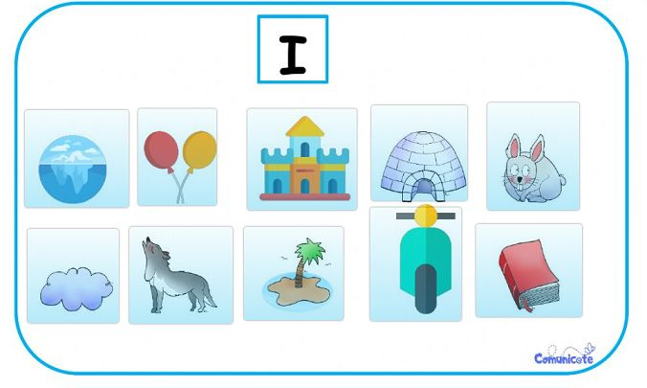  - CONCEPTUALIZACIÓN.  - Presentar una canción, trabalenguas, adivinanza, retahíla, con el fonema en estudio.  - Manifestación del primer sonido de la palabra generadora.  - Identificar de los sonidos estudiados en diferentes gráficos.  - Reconocimiento de los sonidos escribiendo un punto donde corresponde el sonido.  - Trabajo en forma oral.  - Identificar del número de palabras que forman una frase u oración con los fonemas /i/  - Variación del orden que tienen las palabras sin modificación de su sentidos.  - APLICACIÓN.  - Realizar las actividades de la página 42-43. |  |  |  |  | Técnica:  Observar.  Medición.  Instrumento:  Evaluación.  Trabajos prácticos.  Averiguo a mi familia otras palabras que tengan el sonido /i/ y las socializo con mi clase.  6. Dibujo una x en la casilla que corresponde al sonido /i/ en el nombre del dibujo.  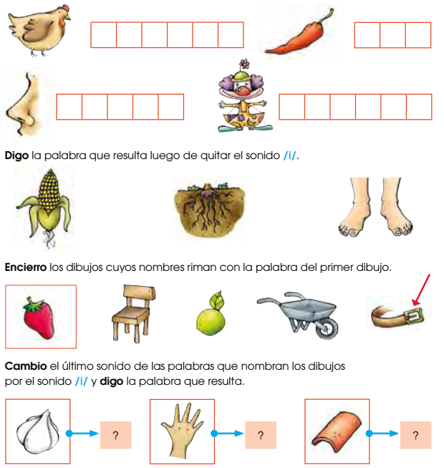
Aplicar estrategias de pensamiento (ampliación de ideas, secuencia lógica, selección, Ordenar y jerarquización de ideas, uso de organizadores gráficos, de objetos, animales, lugares y personas, durante la autoevaluación de sus escritos. Ref. LL.2.4.2. | I.LL.2.8.2. Aplica el proceso de Escribir en la producción de textos descriptivos (de objetos, animales, lugares y personas), usando estrategias y procesos de pensamiento (ampliación de ideas, secuencia lógica, selección Ordenar y jerarquización de ideas; organizadores gráficos, entre otros), y cita fuentes cuando sea el caso, en las situaciones comunicativas que lo requieran. (J.2., I.3.) |  |  |  |  |  | - Tema: describir.  - EXPERIENCIA.  - Activar de conocimientos previos a través de la estrategia lluvia de ideas para la Describir de objetos o de Relatos personales.  - REFLEXIÓN.  - Escribir las ideas en el pizarrón.  - Selección de palabras para la Describir y la Escribir Relatos de s personales.  - CONCEPTUALIZACIÓN.  - Ordenar de las palabras para describir los objetos, y Relatos.  - Observar la imagen de la página 44.  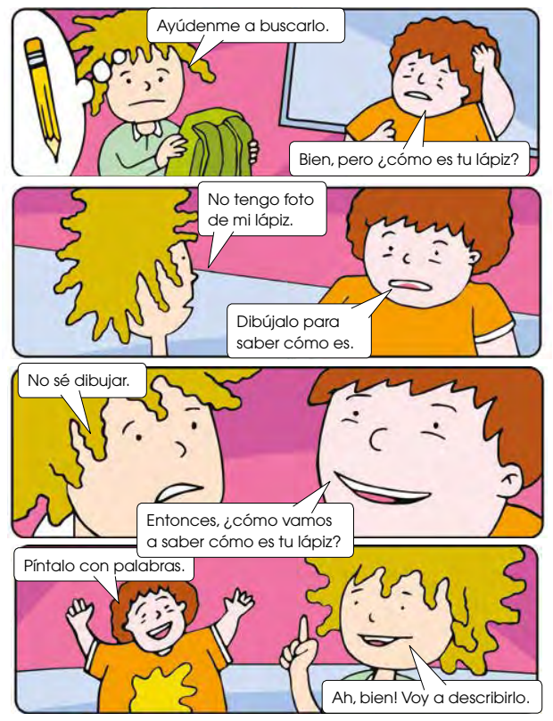  - Jerarquización de ideas para la Describir y el Relatar.  - Secuencia lógica para la Escribir las descripciones de los objetos y el Relatar usando medios tecnológicos.  - Empleando la estrategia mapa semántico, realizar la Describir de objetos, dibujar un círculo central, escribir el objeto a describir, hacer otros círculos alrededor del círculo central donde se van poner las características del objeto a describir. Unir con líneas al círculo central.  - APLICACIÓN.  - Ejercitación de la Describir empleando el lenguaje apropiado.  - Escribir Relatos de s personales empleando la estrategia de selección, Ordenar, jerarquización y secuencia lógica para relatar s personales.  - Resolver las actividades de la página 45-47. |  |  |  |  | Técnica:  Observar.  Medición.  Instrumento:  Evaluación.  Trabajos prácticos.  Uso los atributos y características del lápiz para describirlo.  Reviso mis anotaciones.  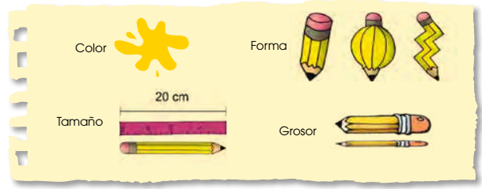  Observo los gráficos y escribo con mis propios códigos sus características.  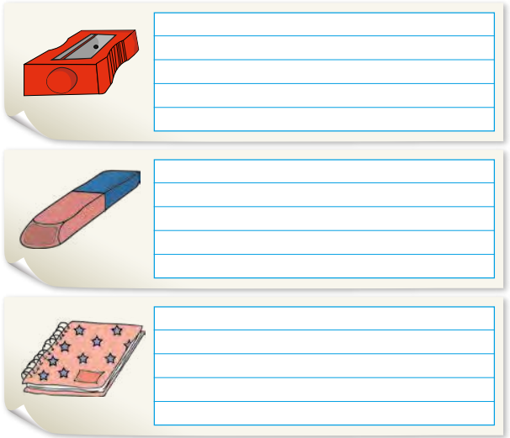
Desarrollar estrategias cognitivas como lectura de paratextos, establecimiento del propósito de lectura, relectura, relectura selectiva y parafraseo para autorregular la comprensión de textos. Ref.LL.2.3.5. | I.LL.2.5.3. Construye criterios, opiniones y emite juicios acerca del contenido de un texto, al distinguir realidad y ficción, hechos, datos y opiniones, y desarrolla estrategias cognitivas como lectura de paratextos, establecimiento del propósito de lectura, relectura, relectura selectiva y parafraseo, para autorregular la comprensión. (J.4., I.3.) |  |  |  |  |  | - TEMA: ¡Me gusta leer!  - EXPERIENCIA.  - Empleo del proceso de la lectura  - Prelectura: Analizar de paratextos, establecimiento del propósito de la lectura usando medios tecnológicos.  - REFLEXIÓN.  - Lectura: lectura modelo por parte del docente, leer a una velocidad adecuada relectura para la comprensión de ideas que están explicitas en el texto, relectura selectiva para entender el significado de palabras nuevas y comprender el texto. (significado de palabras de acuerdo al contexto)  - CONCEPTUALIZACIÓN.  - Poslectura: Identificar de elementos explícitos de la lectura en la página 48.  - Observo la escena y pienso lo que ocurre. Leo con la ayuda del docente y confirmo si acerté o no.  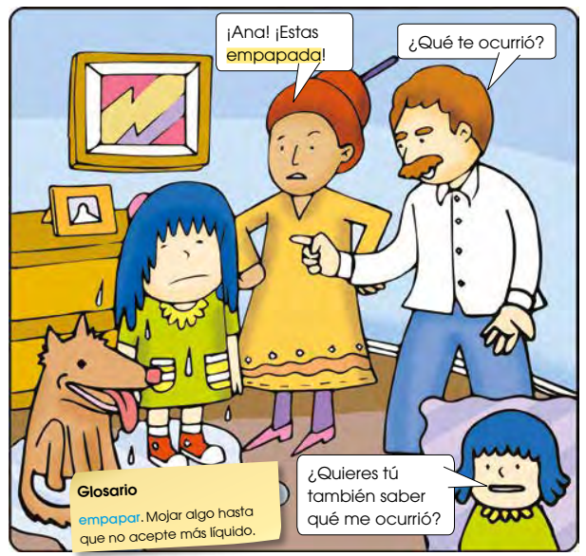  - Parafrasear la lectura para la autorregulación de la comprensión de los textos.  - Observo los gráficos y narro la historia. Luego, leo con el docente y confirmo mi versión.  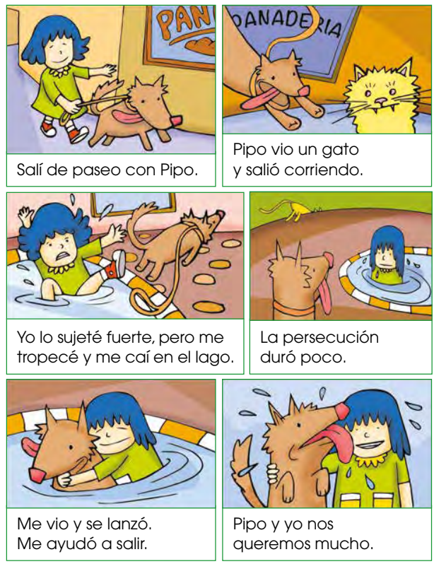  - APLICACIÓN.  - Lectura de varios tipos de textos.  - Resolver las actividades de la página 50-53. |  |  |  |  | Técnica:  Observar.  Medición.  Instrumento:  Evaluación.  Trabajos prácticos.  Narro con mis propias palabras lo que le ocurrió a Ana.  4. Numero del 1 al 3 las escenas según el orden en el que sucedieron.  Describo las escenas utilizando las palabras: primero, después y finalmente.  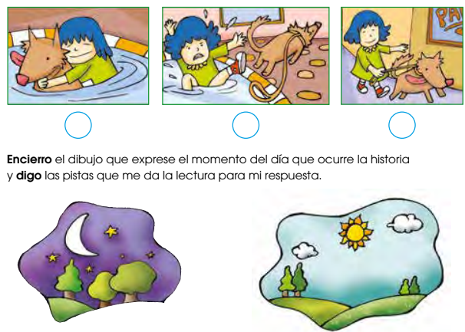  Uno con una línea el dibujo de la columna de la derecha con su antónimo y los nombro.  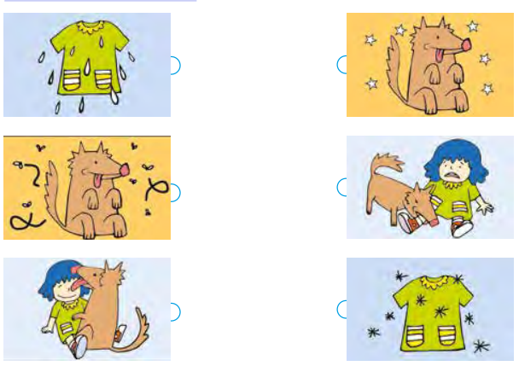  Observo lo que Ana hace durante el día y pienso lo que cada texto dice.  Leo con la ayuda de mi docente y confirmo mis predicciones. Respondo a las preguntas.  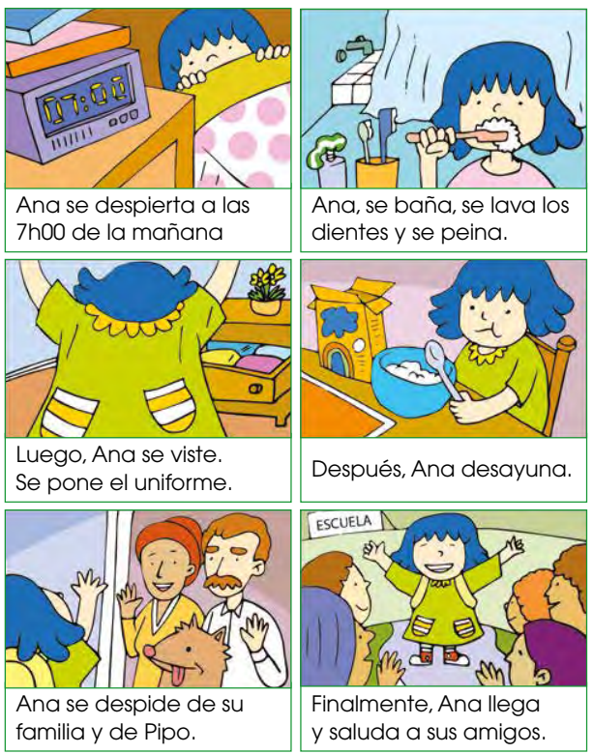
Leer de manera silenciosa y personal en situaciones de recreación, Informar y estudio. Ref. LL.2.3.10. | Aplica los conocimientos lingüísticos (léxicos, semánticos, sintácticos y fonológicos) en la decodificación y comprensión de tex- tos y lee de manera silenciosa y personal en situaciones de recreación, Informar y estudio. (Ref. I.LL.2.6.1.) |  |  |  |  |  | - TEMA: Leo y me divierto.  - EXPERIENCIA.  - Selección del tipo de texto que se desea leer de acuerdo a la necesidad o intereses de los estudiantes de recreación, Informar y aprendizaje.  - REFLEXIÓN.  - Empleo del proceso de la lectura en la página 55.  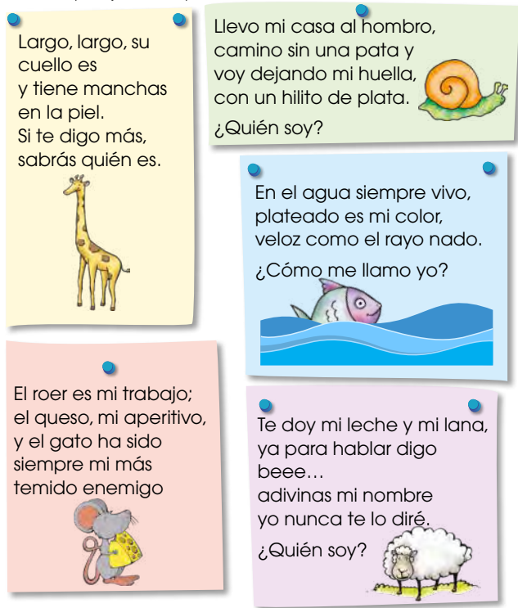  - CONCEPTUALIZACIÓN.  - Prelectura: Analizar de paratextos, establecimiento del propósito de la lectura, determinación de la intención comunicativa del texto que lee, elabora conjeturas a partir de un título, ilustración, portada, nombres de personajes y palabras calves usando medios tecnológicos.  - Lectura: lectura silenciosa, por parte de los estudiantes y la docente, lectura personal por cada uno de los estudiantes, leer a una velocidad adecuada relectura para la comprensión de ideas que están explicitas en el texto, relectura selectiva para entender el significado de palabras nuevas y comprender el texto en las páginas 56-58.  - Poslectura: Identificar de elementos explícitos de la lectura.  - Parafrasear la lectura para la comprensión de los textos.  - APLICACIÓN.  - Lectura de varios tipos de textos de recreación, Informar y de estudio.  - Resolver las actividades de la página 59 |  |  |  |  | Técnica:  Observar.  Medición.  Instrumento:  Evaluación.  Trabajos prácticos.  Leo con mi docente la siguiente poesía. La repito en mi casa.  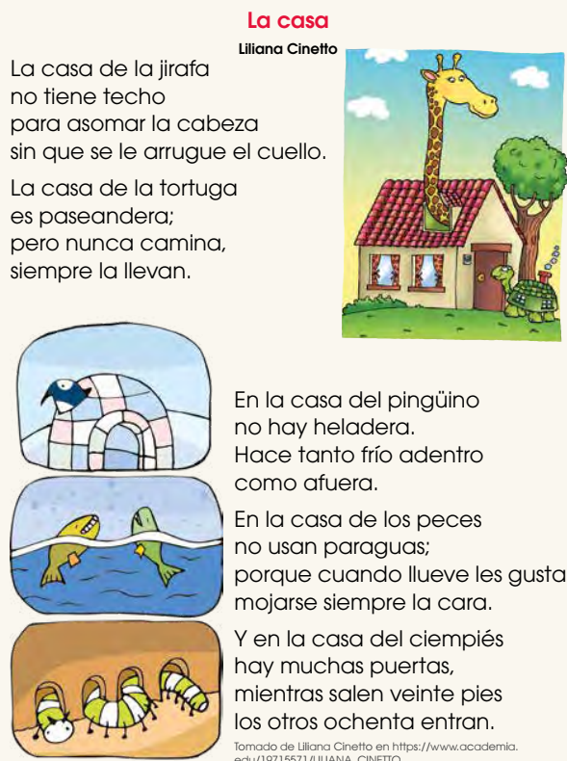  Completo oralmente las oraciones según la poesía:  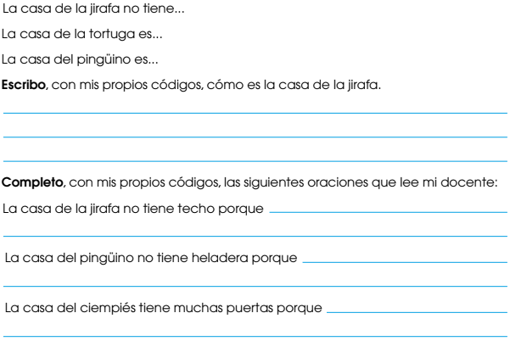
APRENDIZAJE INTERDISCIPLINAR: |  |  |  |  | Esta sección debe planificarse en el marco del trabajo cooperativo, es decir, entre todos los docentes que participarán en el desarrollo del proyecto, experiencia de aprendizaje o reto.
NOMBRE DEL PROYECTO INTERDISCIPLINAR, EXPERIENCIA DE APRENDIZAJE, RETO: “PRACTICANDO UNA ALIMENTACIÓN NUTRITIVA”.
OBJETIVOS DE APRENDIZAJE: |  |  |  |  | O.LL.2.1. Comprender que la lengua escrita se usa con diversas intenciones según los contextos y las situaciones comunicativas, para desarrollar una actitud de indagación crítica frente a los textos escritos.  O.CN.2.4. Describir, dar ejemplos y aplicar hábitos de vida saludables para mantener el cuerpo sano y prevenir enfermedades.  O.CS.2.1. Descubrir y apreciar el entorno natural, cultural y social, local, provincial y nacional, identificando los símbolos asociados a la riqueza del patrimonio, como medio para construir el sentido de la identidad y unidad nacional.  OG.ECA.1. Valorar las posibilidades y limitaciones de materiales, herramientas y técnicas de diferentes lenguajes artísticos en procesos de interpretación y/o creación de producciones propias.  O.M.2.5. Comprender el espacio que lo rodea, valorar lugares históricos, turísticos y bienes naturales, identificando como conceptos matemáticos los elementos y propiedades de cuerpos y figuras geométricas en objetos del entorno.  O.EF.2.3. Reconocer diferentes posibilidades de participación individual y colectiva, según las demandas de los pares, de cada práctica corporal y de las características del contexto en el que se realiza.
DESTREZAS CON CRITERIOS DE DESEMPEÑO | INDICADORES DE EVALUACIÓN |  |  |  |  |  | ESTRATEGIAS METODOLÓGICAS ACTIVAS PARA LA ENSEÑANZA Y APRENDIZAJE |  |  | ACTIVIDADES EVALUATIVAS
LENGUA Y LITERATURA  Distinguir la intención comunicativa que tienen diversos textos de uso cotidiano desde el propósito de su contenido.  (Ref. LL.2.1.1.)   CIENCIAS NATURALES  Explicar la importancia de la alimentación saludable y la actividad física.  (REF. CN.2.2.4.)  Identificar y aplicar normas de higiene corporal y de manejo de alimentos.  (Ref. CN.2.2.5.)   Observar y analizar la pirámide alimenticia, seleccionar los alimentos de una dieta diaria equilibrada.  (Ref. CN.2.2.6.)  CIENCIAS SOCIALES  Expresar opiniones acerca de las diversas formas de protección, y respeto en la familia, y el trabajo equitativo de todos sus miembros en función del bienestar común (Ref. CS.2.3.1)   MATEMATICAS  Realizar combinaciones y solucionar situaciones cotidianas.  (Ref. M.2.3.2)   EDUCACION CULTURAL Y ARTISTICA  Experimentar la percepción de olores, sonidos, sabores y texturas, en los que se adivine qué es lo que se saborea, se huele, se oye o se toca. (Ref. ECA.2.1.4.).  EDUCACIÓN FÍSICA  Identificar la importancia del cuidado de sí y de sus pares, para construir acuerdos básicos de seguridad que le permitan la realización de destrezas (Ref. EF.2.2.6.). | Reconoce el uso de textos escritos en la vida cotidiana, identifica su intención comunicativa.  (Ref. I.LL.2.1.1.)  Explica la importancia de mantener una vida saludable en función de la comprensión de habituarse a una dieta alimenticia equilibrada, cumplir con normas de higiene corporal y el adecuado manejo de alimentos en sus actividades cotidianas, dentro del hogar como fuera de él.  (Ref. ICN.2.4.2.)   Analiza los miembros de su familia, identificando la importancia de contar con acuerdos, vínculos, valores, trabajo equitativo, derechos y responsabilidades que cumplir en función del bienestar común.  (Ref. I.CS.2.1.2.)  Resuelve situaciones cotidianas que requieran de la realización de combinaciones.  (Ref. I.M.2.5.2.)  Identifica las cualidades de elementos del entorno natural y artificial, como resultado de un proceso de exploración sensorial. (REF.I.ECA.2.2.1.)  Construye con pares acuerdos de seguridad, identificando posibles riesgos antes y durante la realización de destrezas y/o habilidades motrices básicas. (Ref. I.EF.2.3.2.) |  |  |  |  |  | - Observar imágenes de platos saludables.  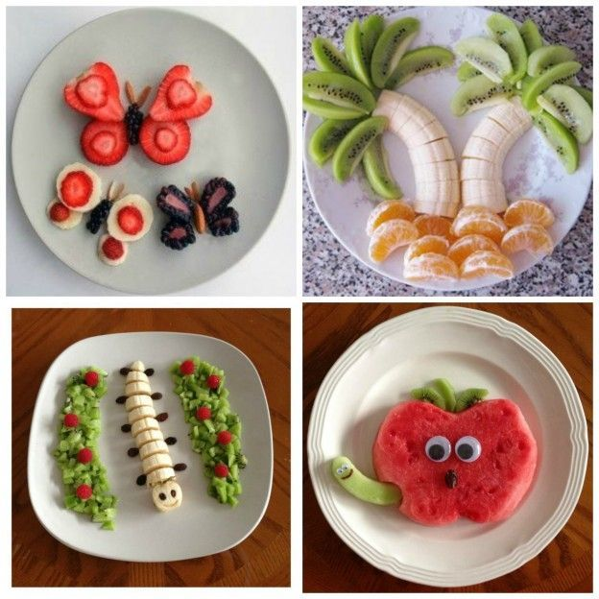  - Describir las frutas que mantienen los platos.  - Generar una lluvia de ideas sobre la nutrición y salud infantil mediante un papelote.  - Cuestionar:  - ¿Cuáles son los alimentos que consumo que considero saludable?  - Elaborar recetas nutritivas en sus hogares.  - Observar videos o ilustraciones de la pirámide alimenticia.  - https://www.youtube.com/watch?v=9_F9UBNE9sc  - Determinar la importancia de la alimentación saludable en la vida diaria de los seres humanos.  - Fomentar el lavado de manos antes y después de cada actividad del taller.  - Dialogar sobre los productos o alimentos nutritivos existentes en la localidad.  - Realizar una gira de observación de su entorno para identificar los productos (frutas) que nos brindan sus propiedades alimenticias y nutritivas.  - Relacionar las frutas con los colores y sabores.  - Enlistar los productos (frutas) de la localidad y fuera de ella con propiedades nutritivas.  - Seleccionar recetas con alto valor nutricional basada en frutas.  - Verificar que los niños no sean alérgicos a algunos de los ingredientes necesarios en la preparación.  - Realizar un cartel ilustrativo con los ingredientes y con el procedimiento requerido.  - Realizar la receta de refrescos, extractos y jugos naturales con las frutas seleccionadas.  - Presentar decorativamente la receta preparada con las frutas.  - Degustar de las propiedades nutritivas de las frutas y sus sabores.  - Registrar en las fichas o recetario.  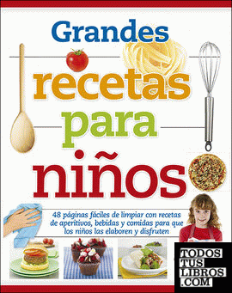 |  |  | Se expone la siguiente tabla sugerida con la escala de valoración del desempeño del estudiante para la evaluación del proyecto interdisciplinario:  Escala Da cuenta de  Muy superior (10) El desempeño del estudiante demuestra apropiación del aprendizaje con relación al indicador de evaluación de manera muy superior a lo esperado.  Superior (9-7) El desempeño del estudiante demuestra apropiación del aprendizaje en su totalidad con relación al indicador de evaluación.  Medio (6-4) El desempeño del estudiante demuestra apropiación del aprendizaje, aunque se evidencian algunas falencias con relación al indicador de evaluación.  Bajo (3-1) El desempeño del estudiante demuestra falencias y vacíos en la apropiación del aprendizaje con relación al indicador de evaluación.  No realiza (0) El estudiante no realizó el proyecto.  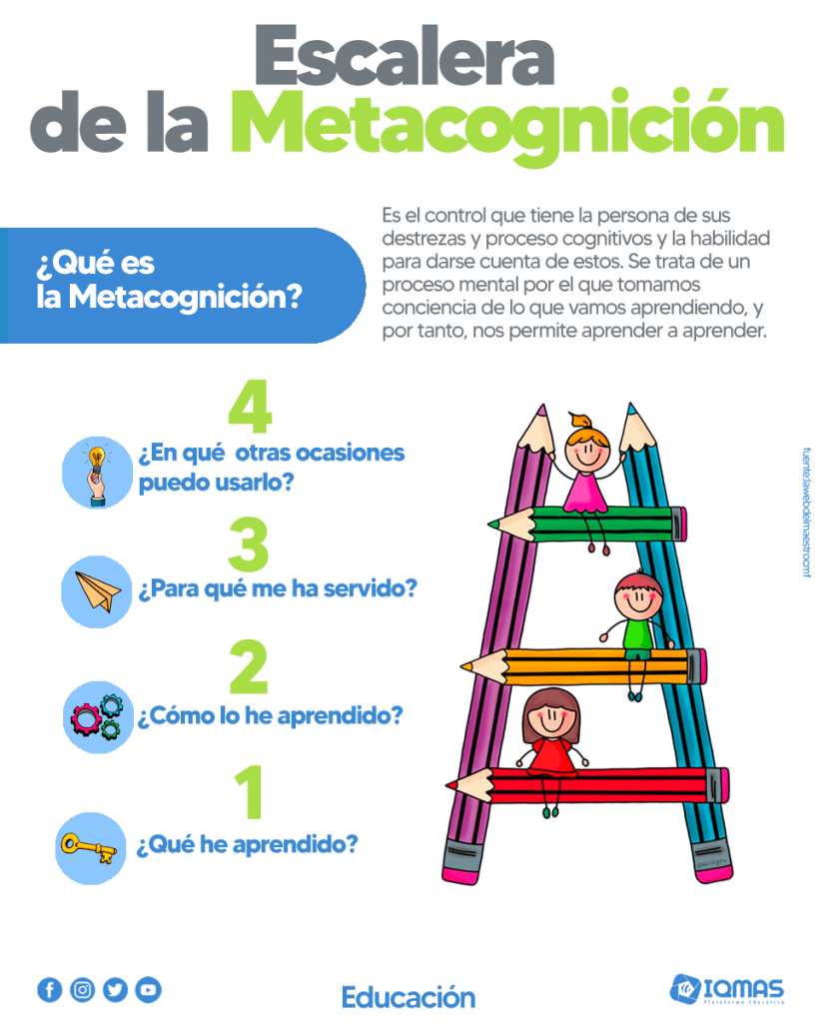
ESTUDIANTES CON NECESIDADES EDUCATIVAS ESPECÍFICAS: En esta sección se plasman las estrategias dirigidas a los estudiantes con necesidades educativas específicas ligadas o no a la discapacidad.
DESTREZAS CON CRITERIOS DE DESEMPEÑO |  | INDICADORES DE EVALUACIÓN |  |  |  |  | ESTRATEGIAS METODOLÓGICAS ACTIVAS PARA LA ENSEÑANZA Y APRENDIZAJE |  |  |  | ACTIVIDADES EVALUATIVAS
Emitir opiniones valorativas sobre la utilidad de la Informar contenida en textos de uso cotidiano. (LL.2.1.2.) |  | Reconoce el uso de textos escritos en la vida cotidiana, identifica su intención comunicativa. (Ref. I.LL.2.1.1.) |  |  |  |  | - Composición y descomposición de números.  - Enseñar diversas estrategias para resolver un problema.  - Trabajar con hojas a cuadros y poner puntos de referencia para que encolumne.  - Dejar que se ayude con los dedos si el caso lo requiere para que haga los cálculos que necesita.  - Trabajar con series ascendentes y continuar con descendentes.  - Presentar los problemas con vocabulario sencillo de fácil comprensión.  - Ejercitar actividades de cálculo mental.  - Trabajar con material concreto.  - Evaluación diferenciada con menor grado de dificultad en las destrezas con criterio de desempeño. |  |  |  | -Dificultades de inversiones numéricas.  -Confusión de signos aritméticos.  -Errores en la seriaciones numéricas.  -Escribirincorrecta de los números.  -Ubicación incorrecta de los números para Realizar de operaciones.  -Dificultad para recordar significados de los signos, procesos para resolver los cálculos, para recordar conceptos básicos.
Escucharr con atención a un interlocutor y formular o responder preguntas. (LL .2.2.2.) |  | Muestra capacidad de Escuchar al mantener el tema de Conversar e intercambiar ideas. (Ref. I.LL.2.3.1.)
HORAS DE ACOMPAÑAMIENTO DOCENTE PARA EL DESARROLLO DE ACTIVIDADES COMPLEMENTARIAS PARA EL REFUERZO Y FORTALECIMIENTO DE LOS APRENDIZAJES
ACTIVIDADES PLANIFICADAS PARA LAS HORAS DE ACOMPAÑAMIENTO DOCENTE PARA EL REFUERZO Y FORTALECIMIENTO DE LOS APRENDIZAJES |  |  |  |  |  | ESTRATEGIAS METODOLÓGICAS ACTIVAS PARA EL REFUERZO Y FORTALECIMIENTO DE LOS APRENDIZAJES |  |  | ACTIVIDADES EVALUATIVAS
- Proyectos interdisciplinarios, |  |  |  |  |  | - Observar videos sobre la alimentación saludable.  - Realizar lecturas de pictogramas sobre la alimentación.  - Realizar cuestionarios verbales sobre lo que comemos.  - Conversar sobre las fortalezas y habilidades de las personas que comen sano. (ENLISTAR)  - Plantear objetivos en cuanto a las habilidades de los niños.  - Reflexionar sobre la importancia de tener habilidades en las diversas áreas educativas.  - Recolectar material para elaborar nuestras recetas saludables.  - Realizar dibujos sobre las actividades que más les gusta.  - Explicar los contenidos que más me llaman la atención de la materia. |  |  | - Hacer un collage con las habilidades de los niños.
ELABORADO: |  |  |  |  |  | REVISADO |  |  | APROBADO
DOCENTE: |  |  |  |  |  | DIRECTOR DE ÁREA: |  |  | VICERRECTOR:
FIRMA: |  |  |  |  |  | FIRMA: |  |  | FIRMA:
FECHA: |  |  |  |  |  | FECHA: |  |  | FECHA:

